# FORMATO PARA EL DESARROLLO DE COMPONENTE FORMATIVO

|  |  |
| --- | --- |
| PROGRAMA DE FORMACIÓN | Comercialización digital de servicios turísticos |

|  |  |  |  |
| --- | --- | --- | --- |
| COMPETENCIA | 260101055 - Estructurar la estrategia de mercadeo digital de acuerdo con objetivos de campaña y normativa legal. | RESULTADOS DE APRENDIZAJE | 260101055-01. Definir el objetivo de la campaña de mercadeo digital de acuerdo con técnicas y tipo de experiencia turística.  260101055-02. Establecer el contenido de mercadeo digital según tipo de canales, audiencia y objetivo.  260101055-03. Planear la campaña de mercadeo digital según contenido, objetivo e identidad corporativa.  260101055-04. Evaluar los resultados de la campaña digital de acuerdo con métricas. |

|  |  |
| --- | --- |
| NÚMERO DEL COMPONENTE FORMATIVO | CF010 |
| NOMBRE DEL COMPONENTE FORMATIVO | Campaña de mercadeo. |
| BREVE DESCRIPCIÓN | El *marketing* digital se ha venido presentando en los últimos años como una herramienta fundamental en el mundo de las empresas que es utilizado para lanzar o relanzar un producto o servicio al mercado, teniendo en cuenta el momento más oportuno e implementando estrategias y recursos que contribuyan a la fidelización del cliente con lo que la compañía ofrece. |
| PALABRAS CLAVE | Campaña de mercadeo, canales, mercadeo, segmentación. |

|  |  |
| --- | --- |
| ÁREA OCUPACIONAL | 6 - Ventas y servicios. |
| IDIOMA | Español |

1. **TABLA DE CONTENIDOS:**

**1. Generalidades de las campañas digitales de mercadeo**

1.1 Tipos de campañas digitales de mercadeo

1.2 Embudo de ventas

1.3 Segmentos de audiencias

**2. Métricas**

2.1. Generalidades de las métricas

2.1.1 Desarrollo de métricas

2.1.2 Cuadro de Mando del *Marketing* (CMMK)

2.2. Análisis de la conversión

2.2.1 Tipos de conversiones

2.3. Herramientas

2.4. Analítica Social Media

**3. *Neuromarketing* en el turismo**

3.1. Características

3.2. Tipos

3.3. Ventajas

3.3. Tecnología y consumidor

**4. Creación de contenido**

4.1. Metodologías

4.2 Tipos de contenido

4.3. Cronograma de publicaciones por canal.

**5. Motores de búsqueda y posicionamiento web**

5.1. *Search Engine Optimization*

5.2. *Search Engine Marketing*

**6. Recursos, costos y presupuesto de los canales digitales**

6.1. Generalidades de los canales digitales

6.2. Características

6.3. Clasificación

1. **INTRODUCCIÓN**

Cuando se habla de campañas de mercadeo se apunta entre otros objetivos a aumentar las ventas, ganar seguidores, ampliar la comunidad, arrojar métricas que posteriormente sirvan para mejorar el producto o servicio de las empresas; validar la marca, producto, idea o lo que sea que esté barajando y, en general, hacer crecer la imagen y los ingresos de la empresa. Diseñar una estrategia que impacte realmente en la consecución de los objetivos de *marketing* que ayuden a que la empresa gane rentabilidad, posicionamiento y retención de clientes,

porque en este componente formativo nos centraremos en conocer cómo desarrollar campañas digitales y cómo aplicar el embudo de conversión, entre otros aspectos fundamentales.

Es importante mencionar que el *marketing* debe hablar el lenguaje de la empresa, pues de esta forma tendrá una comunicación fluida con los demás departamentos y con los inversores o accionistas de la empresa; por tanto, veremos la importancia de los cuadros de mando al evaluar y establecer los objetivos que se quieren conseguir, así como mostrar estos resultados a través del *dashboard*.

1. **DESARROLLO DE CONTENIDOS:**

**1. Generalidades de las campañas digitales de mercadeo**

|  |  |
| --- | --- |
| Medios De Comunicación Social, Márketing | Una campaña digital es una herramienta de gran importancia dentro del *marketing* digital ya que tiene como fin impactar a una audiencia con un mensaje o propuesta de valor, generando una acción que apunte al logro de los objetivos de la compañía: posicionamiento de marca, ganar más seguidores, obtener más tráfico al sitio web, aumentar las suscripciones a boletines, obtener contactos, fortalecer la imagen, aumentar ventas, entre otras.  Con las campañas de *marketing* se busca conseguir éxito a través de estudios previos con respecto al tipo de público en el cual hay un interés importante. Así pues, no solo se trata de diseñar un anuncio publicitario, sino de definir el objetivo final partiendo de análisis y estrategias que apunten al mismo. A modo de ejemplo, se podría mencionar la temporada decembrina donde se investigan las líneas de compra de años pasados, para nuevamente aplicarlas en la actualidad y obtener resultados parecidos o mucho mejores. La clave está en hacer que el usuario se identifique con el anuncio publicitario que se le muestra y para ello son necesarias las estrategias de *marketing* para generar un mayor impacto. |

Una de las ventajas importantes de estas campañas, es su componente de inmediatez ya que permiten generar una interacción con la audiencia y medir el impacto de esta de manera más rápida que con el *marketing* tradicional; por ello, esta herramienta es de gran aporte a las empresas para que lleven sus proyectos de una manera más eficiente.

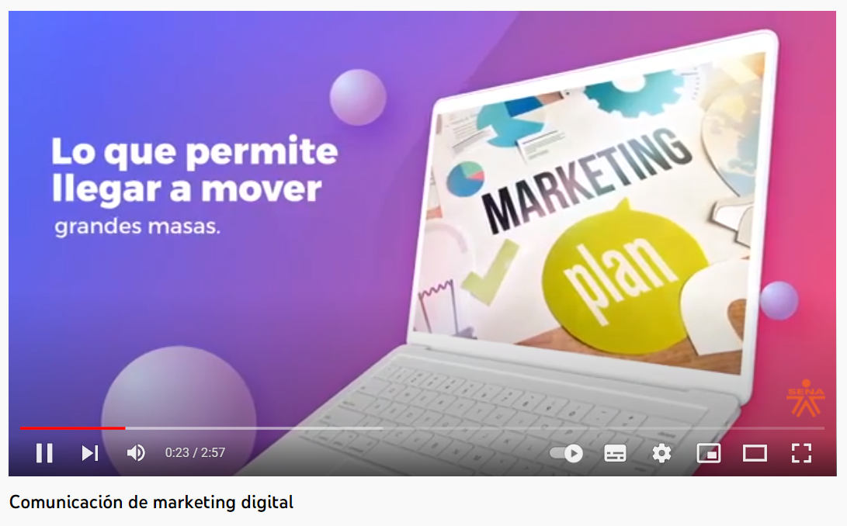

Otro de los beneficios de las campañas digitales es que puede abarcar diferentes medios, según sea el caso y tipo de audiencia, para conectar con el público; ejemplo de ello, es el email *marketing,* las estrategias SEO y SEM, la publicidad en las redes sociales entre otros. La eficacia en el uso del canal dependerá de la planificación y la estrategia desarrollada con anterioridad.

Además, lo interesante de esta herramienta es que permite cambiar o corregir las estrategias que no estén dando resultado y potenciar las que sí. Las campañas de *marketing* pueden mostrar a las empresas comprometidas con el público dando beneficios o simplificando procesos. Toda campaña debe adaptarse a los cambios, si la intención es vender más.

Observe a continuación varios ejemplos:

Se considera que la campaña fue exitosa por la creatividad que puso el equipo de *marketing* de la misma. Una investigación de mercado concluyó que Rumania es uno de los países más infelices del mundo, por eso, Coca-Cola decidió dar un giro a esto y hacer una campaña de *marketing* enfocada en este sector. Envío más de 180 botellas a personalidades e *influencers* del país para que mostraran sus casos de éxito y sus historias de optimismo.

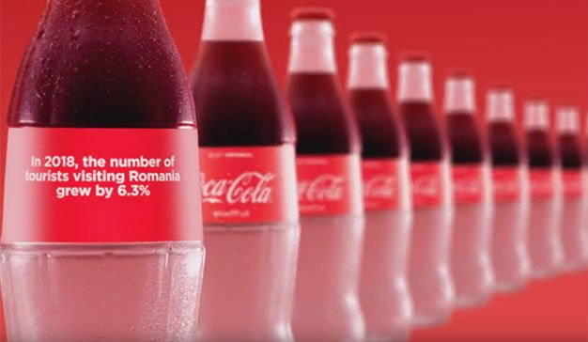

Incluso la marca creó una botella que se llenaba de la mitad hacia arriba para dar la sensación de bienestar y de que todo está bien. Muchos fueron las personas que compartieron vídeos positivos de sus historias de vida. Lo que comenzó como una campaña sencilla se convirtió en todo un evento nacional con el hashtag *#Hallfull*.

Los vasos rojos de Starbucks son un clásico de la Navidad. En las pasadas navidades, la compañía propuso a sus clientes diseñar sus vasos de Navidad.

***#RedCupArt*: los clientes de Starbucks diseñan sus vasos**



**Claves de la estrategia Starbucks**

Starbucks presentó 13 diseños diferentes creados por sus clientes.

Las propuestas de diseño debían ser compartidas en Instagram.

En solo 8 días, la marca recibió más de 1.200 diseños venidos de 13 países.

Crearon una colección *on line* con la mayoría de estas imágenes en redcupcollection.com

Las más de 25.000 tiendas Starbucks en 75 países vendieron los 13 diseños.

Fidelidad, compromiso y mucho mimo. Esto es lo que hay detrás de estrategia.

**Las emociones siempre triunfan**. Quizás esa es la razón de que este video de Knorr haya obtenido tantas reproducciones en 2016. En principio parece orientada a captar a los ***foodie millennials***.

Cada vez las redes sociales y el mundo blog evidencian que la cocina puede llegar a ser muy *trend*. La campaña fue creada por **MullenLowe**.

**Insertar o hacer un enlace al vídeo en mención para que puedan verlo:**

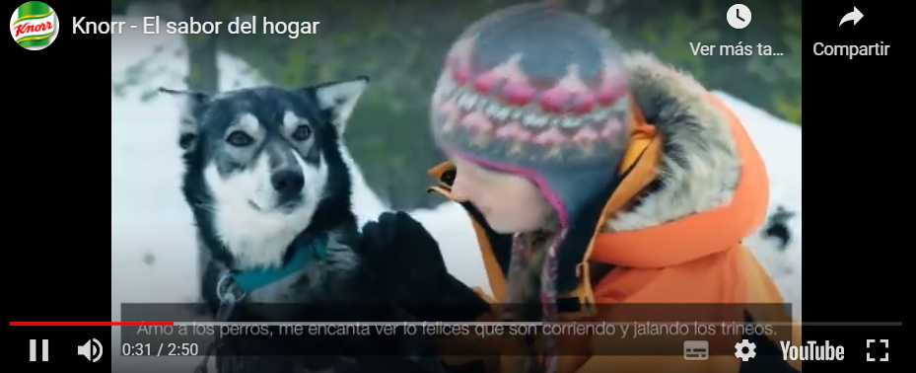

**1.1 Tipos de campañas digitales de mercadeo**

**Las claves:**

* **Empatía**: es muy fácil empatizar con el video, a todos nos gusta comer, besar y enamorarnos.

Empatía.

Simpatía y entretenimiento.

As bajo la manga.

Éxito anterior.

Viral.

* **Simpatía y entretenimiento:** prueba y veréis como antes del minuto y 50 ya tienes una sonrisa.
* **As bajo la manga**: la directora de la película es Tatia Pilieva, de Pulse Films, quien ganó el León de Oro en Cannes en 2014 con su película *First Kiss*.
* **Éxito anterior:** esta campaña descansa en el éxito del video *The Flavour of Home* que Knorr lanzó en 2015 y que tiene más de 3 millones de vistas en YouTube.
* **Viral:** el video tuvo en un solo día 7 millones de visualizaciones y más de 60 millones en todo el año.

¡Observe como una campaña de medios sociales con corazón! La Fundación Make AWish y Disney Resorts se asociaron para invitar a su público a compartir imágenes con las orejas de Mickey Mouse en**Twitter e Instagram** con el *hashtag #ShareYourEars*. Cada post en estas redes sociales activaba una donación de US$5 a la Fundación Make-A-Wish de Walt Disney Parks and Resorts. El límite era de US$1 millón.

***ShareYourEars* Las orejas benéficas de Disney**



**Claves de éxito de *#ShareYourEars***



* Éxito en Facebook.
* Donó 2 millones de dólares.
* Compromiso con la audiencia.
* Aumento del *engagement*.
* Uso de la herramienta TINT.
* #ShareYourEars tuvo un éxito bestial en Facebook.
* Tras el éxito de la campaña y Disney Parks donó 2 millones de dólares a Make-A-Wish®, el doble de lo que había prometido.
* Fomentaron el compromiso de la audiencia.
* Aumentaron el *engagement* con su sitio web a través porque los usuarios querían ver el contenido que ellos mismos habían creado.
* Se valieron de la herramienta TINT para captar los comentarios sociales.
* El compromiso de la marca creció en 28%.

**Chipotle: *behind the scenes en Instagram***

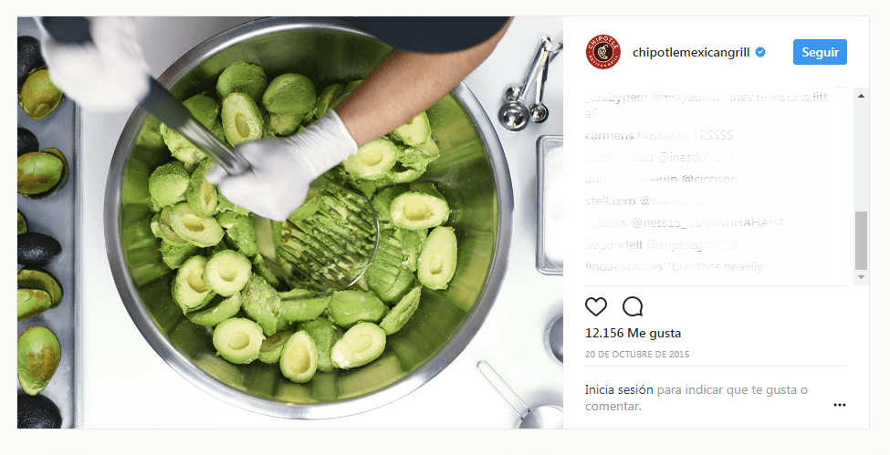 Chipotle se abre a sus fans y los lleva a ese terreno misterioso y seductor que ocurre en el *backstage* de las marcas.

Ha decidido jugar con los ingredientes de los burritos y mostrarse tal cual en Intagram. Aguacate, cilantro, maíz, jalapeños… cualquier excusa es buena para mostrar a sus fans cómo preparan sus burritos.

**Claves del éxito de Chipotle**

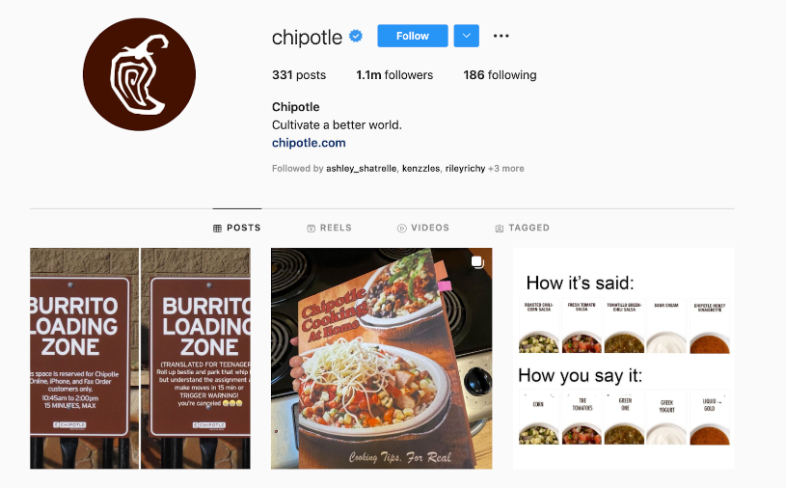

* Son fotos sencillas, sin trucos ni efectos.
* Denotan transparencia, en un sector donde esta es fundamental.
* Es divertido, por eso ha tenido una acogida tan buena.
* Refuerza el mensaje de la marca de que es una compañía transparente que trabaja con ingredientes integrales.

Existen diferentes opciones de campañas digitales que pueden ser útiles en la estrategia digital. Aquí algunas de ellas:

Integra contenido en el sitio web sin causar alguna interrupción en la navegación.

Ads en web

Este tipo de campaña se trata de un anuncio en las páginas de destino y regularmente se muestran como banners combinando imágenes con texto.

*Display*

Es de las más usadas actualmente ya que consta de anuncios en buscadores como Google con el único fin de posicionar el negocio en los primeros resultados de búsqueda.

SEM

Esta es una estrategia de comunicación rápida mediante envíos de correos electrónicos para atraer clientes al negocio.

E-mail

Es para aquellos que no se convierten en la primera visita y continúa atrayendo prospectos al negocio. Con esta opción se pueden impactar varias veces a distintos usuarios.

*Retargeting*

La mayoría de las personas se encuentra en sus móviles y es importante impactarlos en redes sociales y que estén adaptados para estos formatos.

Ads en redes sociales y móviles

Son excelente opción para atraer a clientes por medio de clics y es de los más aceptados entre los usuarios, no está de más recordar que debe ser relevante para el cliente potencial.

Video

Para que cualquier campaña de mercadeo *on line* funcione, se deben tener claros los objetivos y una vez culminado el proceso se deben realizar análisis a los resultados obtenidos con la intención de mejorar en nuevas estrategias. Ahora, teniendo en cuenta que las redes sociales son efectivas, rápidas y gratuitas en su mayoría, se verán varias campañas de mercadeo *on line* que funcionan de manera práctica para lograr ventas a través de estas plataformas.

DI_CF0010_ 1.1 Tipos de campañas digitales_ Slider

Adicional a lo anterior, se invita a consultar el anexo para aprender sobre otras estrategias que se pueden incluir en las campañas *on line* para redes sociales.

DI_CF0010_ 1.1 estrategias para mejorar campañas *on line* en redes sociales_ Slider

**1.2 Embudo de ventas**

|  |  |
| --- | --- |
| El embudo de ventas es una herramienta que representa las etapas por las cuales pasa un cliente potencial hasta realizar una compra de un producto o servicio; van desde el primer contacto con la marca, hasta el cierre de la venta. Con el embudo, se puede comprender la etapa en la que se encuentra el cliente para así poder generar estrategias que ayuden a cerrar la venta y que vayan acordes a los clientes potenciales de la compañía.  Sus ventajas son el monitoreo constante del proceso de ventas y el comportamiento de los usuarios a través de las campañas, permite optimizar al máximo el contenido y las estrategias, ayuda a identificar clientes potenciales y a ofrecerles la propuesta de valor de la marca; y, finalmente, el embudo de ventas, contribuye a aumentar la productividad ya que proceso de ventas puede ser mucho más organizado y optimizado. | Embudo De Ventas, Márketing, Plan |

Con el embudo se aprende que no todos los clientes se pueden tratar de igual manera ya que esto va ligado directamente con la etapa del embudo en la que cada cual se encuentran. Un cliente que apenas está conociendo la compañía, no accederá a un descuento promocional de la misma ya que ni siquiera se ha familiarizado con el contenido; por ello, a este tipo de clientes, por ejemplo, se les debe informar acerca del qué hacer de la empresa y de las ventajas de su producto o servicio, en vez de ofrecerle un descuento. Aquí las etapas del embudo de ventas:

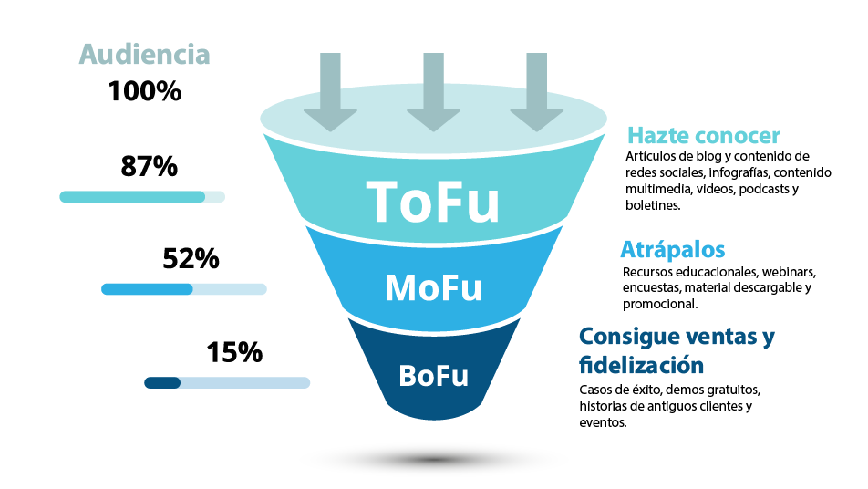

|  |
| --- |
| Fuente: Espacio digital. https://www.espaciodigital.com.co/blog/embudo-*marketing* -digital-como-elaborarlo-exitosamente/#Que_es_un_embudo_de_ventas |
| Nombre: etapas de un embudo de ventas |

Normalmente los embudos de ventas se dividen en tres etapas, a saber:

DI_CF0010_1.2 Etapas de los embudos de ventas_ **Acordeón**

Teniendo estas etapas claras, entonces miremos las acciones que se podrían implementar en cada una de ellas:

**TOFU**

Artículos de blog y contenido de redes sociales, infografías, contenido multimedia, videos, podcasts y boletines.

**MOFU**

Recursos educacionales, *webinars*, encuestas, material descargable y promocional.

**BOFU**

Casos de éxito, demos gratuitos, historias de antiguos clientes y eventos.

Para lograr atraer nuevos usuarios usando el embudo de ventas, se recomienda prestar atención al diseño web y su optimización teniendo en cuenta los *buyer* persona; el contenido de calidad que aporte valor o brinde una solución específica al usuario objetivo; y los llamados a la acción que ayudarán a definir cómo finalizará la visita el cliente y cuál es el siguiente paso**.**

* **Técnicas de fijación de objetivos**

Toda empresa requiere tener claros sus objetivos de mercadeo para alcanzar mayor nivel de ventas, rentabilidad y posicionamiento de marca. Los objetivos son resultados concretos que se desean lograr en un plazo fijo y que incluyen recursos de personal, dinero y otras herramientas según sea la disponibilidad de la compañía. Plantearlos es de gran importancia ya que deben ser específicos, medibles, alcanzables, relevantes y definidos en el tiempo; todo ello con la intención de lograr una meta mayor que vaya enfocada al crecimiento del negocio. Así, pues, los pasos para definir los objetivos son:

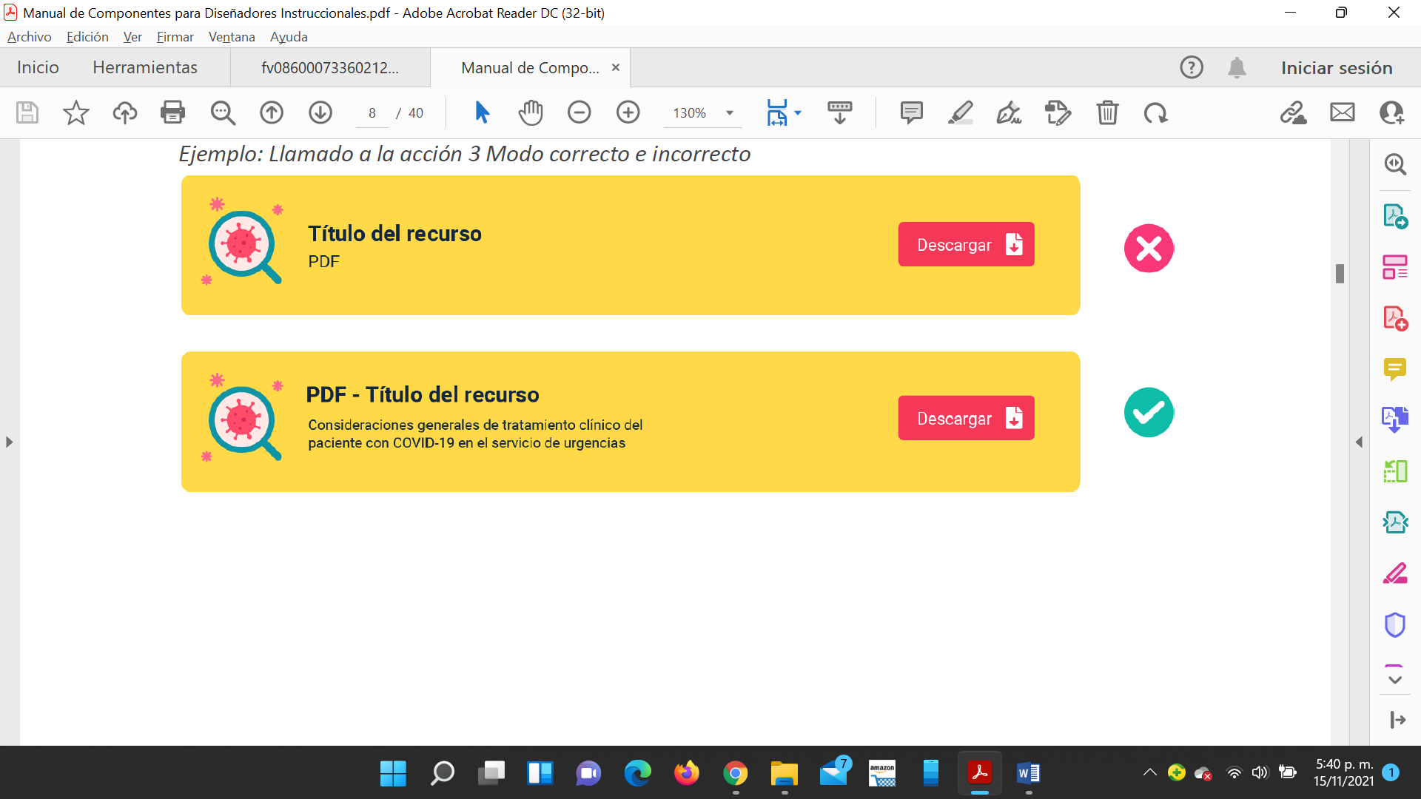

**1.3 Segmentos de audiencias**

|  |  |
| --- | --- |
| Análisis, Lupa, Estrategia, Mercado | Hoy día generar negocios en cualquier lugar del mundo es fácil si se cuenta con los medios digitales para hacerlo y si resuelven dos retos importantes: el primero es identificar al público objetivo de la marca, y el segundo es hacerles llegar el mensaje adecuado según lo que desea ofrecer la compañía. Cuanto más se identifiquen los deseos y necesidades de los clientes, más sencillo será diseñar campañas de mercadeo enfocadas en cada uno de ellos.  Para lograr lo anterior, se debe hacer uso de la segmentación de audiencias, que es el proceso por el cual se identifican los clientes relevantes teniendo en cuenta factores demográficos, sus intereses, gustos personales y su intención de compra. Pueden resultar varios segmentos de audiencias, sin embargo, entre más específico sea este proceso, mucho mejor para no desperdiciar campañas de mercadeo *online* que pueden tornarse irrelevantes o insuficientes. |

Con la segmentación se busca analizar de manera más profunda a los clientes, para determinar lo que realmente requieren y así poder personalizar el contenido que se les ofrece de una manera más eficaz y logrando mayor cantidad de ventas. Cuanto más definido se tenga el público, más efectiva podrá ser la estrategia de ventas; sin embargo, dada la posibilidad de resultar con varios segmentos a la vez, existen diferentes formas de segmentar a la audiencia:

DI_CF0010_ 1.3 segmentación de audiencias_ Presentación Interactiva

* **Tipos de canales**

Los canales digitales sin las diferentes plataformas en las cuales se comparten los mensajes al cliente para incitar su consumo. Una buena estrategia de mercadeo hace uso de varios canales para generar tráfico, ya que cada uno de ellos tiene diferentes usuarios y clientes potenciales. En relación con este tema se habla también del *inbound marketing*qué son las técnicas que permiten atraer a clientes de una manera no invasiva, ofreciéndole contenido útil y de valor.

Algunos canales que permiten entonces aplicar la estrategia del *inbound* *marketing* son:

DI_CF0010_ 1.3 Tipo de canales_ Tarjetas

* **Marco legal de internet**

En el entorno digital no todo se vale. Hoy día el mercadeo digital se ha vuelto indispensable para vender y comunicar a los clientes la propuesta de valor de la marca; sin embargo, al hacerlo a través de los diferentes canales, se pueden omitir en ocasiones el marco legal de las campañas digitales de mercadeo, por ello, hay que tener presente en el espacio virtual leyes las que no se deben infringir.

DI_CF0010_ 1.3 marco legal de las campañas digitales_ Pasos

**2. Métricas**

Se consideran sistemas de medición empleados para cuantificar y evaluar aspectos de un negocio, por ejemplo, tendencias, comportamientos y resultados. Con ellas, se puede medir y evaluar el desempeño de cualquier acción y mostrar si las estrategias de *marketing* están contribuyendo o no a los resultados de ventas de los productos o servicios de una empresa.

**2.1. Generalidades de las métricas**

Todo lo que se puede medir, se puede mejorar y gestionar, con esta frase, en el escenario empresarial y los inversores, comités de dirección o el departamento de finanzas hablan un solo lenguaje y es el de los beneficios, los márgenes y el precio de las acciones, por lo que a ellos realmente les interesa es ¿cómo un incremento en la satisfacción del cliente aumenta anualmente las utilidades de la empresa? De esta forma, la dirección de la organización puede medir la actividad de *marketing.*

Video interactivo

DI_CF0010_ 2.1 Generalidades de las métricas

**2.1.1 Desarrollo de métricas**

La correcta selección y desarrollo de métricas permitirá:

* Intentar gestionar activos intangibles, como la marca, la cual permitirá desarrollar relaciones duraderas entre cliente-empresa.
* Segmentar de forma adecuada, de modo que se pueda ofrecer productos y servicios mejor adaptados a las necesidades del cliente.
* Introducir en el mercado productos y servicios innovadores para los clientes de segmentos objetivo.
* Producir productos y servicios de alta calidad a coste ajustado.
* Movilizar habilidades y motivaciones que tengan por objetivo la mejora continua de los procesos en los que trabajan y aplicar la tecnología de forma efectiva y responsable.

**2.1.2 Cuadro de Mando del *Marketing* (CMMK)**

|  |  |
| --- | --- |
| Hoy las empresas están compitiendo en entornos complejos y, por tanto, es vital que tengan una exacta comprensión de sus objetivos y el método más adecuado para alcanzarlos, es aquí donde el cuadro de mando toma relevancia, pues traduce la estrategia y misión de la compañía en medidas de acción desde cuatro perspectivas: los clientes, la formación y el crecimiento, las finanzas y los procesos internos, que proporciona la estructura necesaria para un sistema de gestión y medición estratégica. | Equipo de gestión del proyecto actualización de programación o planificación en computadora, negocios - foto de stock |

|  |
| --- |
| Estimado equipo de producción  Por favor diagramar e incluir en este espacio el Editable 1 *¿Qué es un cuadro de mando?*  Nota. Tomado de Kaplan y Norton (2002). |

Entonces, el cuadro de mando es un sistema de información, para la toma de decisiones de la dirección, que presenta indicadores que pueden servir como señales de alerta, en el que intervienen los objetivos corporativos, perspectiva, indicadores, metas, mapas y proyectos estratégicos, explicados a continuación:



Se puede ejemplificar en la siguiente imagen cómo se realiza la implementación del cuadro de mando integral en una empresa:

|  |
| --- |
| Estimado equipo de producción  Por favor diagramar e incluir en este espacio el Editable 2 Infografía del Cuadro de Mando Integral |

* **¿Cómo es el cuadro de mando del *marketing* (CMMK)?**

|  |  |
| --- | --- |
| Móvil, Smartphone, App, Redes, Internet | La adaptación del *Balanced Scorecard* o BSC al *Marketing Scorecard* o CMM se basa en un cambio de enfoque y una definición predefinida de nuevas áreas de actuación más acordes con las sensibilidades del *marketing,* pues el objetivo de un cuadro de mando de *marketing* (CMMK) es: ayudar a definir, comunicar y controlar la estrategia de *marketing* de la empresa. Al diseñar un cuadro de mando de *marketing* o CMM, primero debe definir diferentes perspectivas relacionadas con su departamento de *marketing.* En este caso, las principales áreas de CMM giran en torno a las 4P: *marketing* o *marketing* mix (producto, precio, promoción y distribución). |

A continuación, se podrán encontrar los elementos del cuadro de mando del *marketing* (CMMK):

DI_CF0010_ 2.1.2. Elementos del cuadro de mando del marketing (CMMK)_ Pestañas

El propio plan de *marketing* aporta una metodología que ayuda a elegir métricas y permite el diseño de un cuadro de mando que tenga tanto corto como mediano y largo plazo, así como el definir el responsable, de esta forma, el corazón del *marketing* es la diferenciación, pues si todas las empresas utilizan las mismas métricas, fracasarán. En resumen, no existe una fórmula mágica, pero estos criterios pueden orientarlo en la dirección correcta:

|  |
| --- |
| Estimado equipo de producción  Por favor diagramar e incluir en este espacio el Editable 3 Imagen del Cuadro de Mando de Marketing |

Ahora bien, los cuadros de mando pueden tener muchas formas y tamaños, sin embargo, para un cuadro de mando de *marketing* perfecto siempre contendrá los siguientes elementos:

* Indicadores clave de rendimiento (KPI) desglosado ​​por objetivo principal.
* Una meta u objetivo para cada KPI.
* Indicadores adelantados.
* Rendimiento, desglosado por semana (o mes/trimestre, u otros).

Hay tres objetivos generales para tener en cuenta al implementar un tablero de *marketing* con miras a realizar un seguimiento. Se trata de: atraer visitantes al sitio web, convertir a esos visitantes en clientes potenciales y convertirlos en clientes. Ante este escenario, los tres KPI más apropiados para medir el progreso hacia estos objetivos podrían incluir visitas, clientes potenciales y clientes generados durante un período de tiempo específico, es importante, aunque opcional, que, al tablero de mando, se le agregue información como: el contexto e historia a los datos, para ello, incorporando los siguientes elementos:

* Porcentaje avanzado hacia la meta.
* Porcentaje de cambio frente al período anterior.
* Observaciones sobre qué funciona y cuáles no.

El contexto adicional puede ser valioso, pero hay que asegurarse de que el tablero sea fácil de mantener y comprender, de lo contrario, corre el riesgo de que la herramienta sea demasiado pesada para mantenerse al día con el paso del tiempo.



**2.2. Análisis de la conversión**

Antes de entrar en materia, debemos saber que es la conversión, pues esté significa más que lograr tener visitantes en un sitio web o a una red social, no obstante, es cambiar la forma en la una persona interactúa con la empresa, por ejemplo: convertirlo en un cliente, suscriptor, seguidor o comprador, también puede significar una acción que realice un usuario como diligenciar un formulario, programar una cita, una llamada, una descarga, etc.

|  |
| --- |
| Ejemplo  Eres un guía turístico y has creado una campaña en Adwords para captar turistas interesado en contratar tus servicios de guía en un recorrido de tres días por La Guajira, para ello has creado una *landing* con un formulario de contacto en el que ofreces un descuento en el último día en el hospedaje.  Por tanto, cada vez que algún turista interesado diligencie el formulario de contacto, se registra una conversión, ya que se trata de un cliente potencial para ti. En el sitio web también se encuentra la opción que te contacten por WhatsApp.  Así comenzamos a registrar nuestras conversiones, a ver una métrica de nuestros datos reales, pues sabemos cuántos clics nos ha costado un cliente. |

De modo que es fundamental que las conversiones estén en función de los objetivos de campaña, ya que se tiene la necesidad de medir detalladamente la campaña de manera que se pueda ver el retorno del gasto en clics, así como información sobre anuncios, palabras clave, rendimiento, entre otros datos, que ayudarán a tomar decisiones y que optimizarán de manera más rentable las acciones de *marketing.*

**2.2.1 Tipos de conversiones**

|  |  |
| --- | --- |
| Existen diferentes tipos de conversiones dependiendo de los objetivos y monetización que se tenga como una acción SEM, una estrategia de redes sociales, email *marketing,* generación de leads. La forma de conocer y analizar las conversiones es encontrar una tasa de conversión o tasa de conversión. Esto se puede aplicar a sitios web y plataformas, o, por ejemplo, a páginas y botones. | Ilustraciones gratis de Social |

El cálculo de la tasa de conversión se realiza mediante la siguiente fórmula:

|  |  |
| --- | --- |
|  | Con esta fórmula, se obtiene el porcentaje de visitas que realizan la acción específica en una página web. Por ejemplo, si 2.411 visitas han realizado la compra de un producto a través de una página que ha recibido 300.000 visitas, la página tendrá una tasa de conversión de un 0,80.  Lo más viable es aumentar la tasa de conversión de un 0,5 a un 1 por 100 que duplica el tráfico del sitio web. |

A continuación, se verá la importancia de los *landing page* para la conversión:

DI_CF0010_ 2.2.1 importancia de los landing page _(Slider)

* ***Key Performance Indicators*: KPI**

Aunque se ha tocado el tema en componentes anteriores, en este componente se hablará sobre los indicadores más relevantes en el *marketing* digital:

DI_CF010_2.2.1_ Key Performance Indicators: KPIs (Pestañas)

* **Los *dashboard* y sus tipos**

Cuando se busca el secreto de una campaña de *marketing* exitosa, el secreto a menudo no está en una creatividad increíble o en grandes presupuestos, sino en unas buenas estrategias de medición y su ejecución. Sin embargo, una vez que se ingresa al mundo de los datos, corre el riesgo de perderse en la sobrecarga de información y no saber cómo practicar la métrica, por eso la solución es construir un *dashboard*.

El tablero de instrumentos o panel de control es como una pantalla en la cabina de un avión (aunque debería ser un poco más simple), es una herramienta muy poderosa para extraer información de sus datos y centralizar los KPI que necesita para saber qué está sucediendo realmente en el negocio.



**2.3. Herramientas**

|  |  |
| --- | --- |
| Google, Analítica, Seo, Búsqueda, Motor | La posibilidad de realizar analítica web está hoy al alcance de todos. Existen múltiples herramientas de medición, muchas de ellas gratuitas, predominando Google Analytics, Woopra, Piwik, Google Webmaster Tools (analítica y herramientas de corrección), etc., para sitios web y las propias de cada red social si mantenemos presencia en estos medios. Aun así, también se dispone de diversas herramientas de pago que poseen mayor sofisticación.  En cualquier caso, dos herramientas indispensables para monitorizar la actividad de nuestros usuarios en webs, blogs, gratuitas y que recomendamos es Google Analytics, pues es una plataforma que obtiene datos y los compila en informes, a nivel de redes sociales cada una posee su propia plataforma de análisis de datos, lo importante es aprender a manejarlas y entender cómo transformar esos datos en *insights* para mejorar nuestros procesos de *marketing.* |

**2.4. Analítica *social media***

El análisis de redes sociales es una herramienta fundamental que permite tomar mejores decisiones en base a la información que te brindan los datos recolectados de los usuarios que visitan el sitio web deja un rastro de uso y experiencia, y a partir de estas, corregir errores y predecir mejoras. Esto asegurará que los esfuerzos de *marketing* sean exitosos.

La analítica aporta información cuantitativa como cualitativa, dependiendo de la capacidad de interpretación, entonces ¿qué información se puede conseguir?

|  |  |
| --- | --- |
| Evaluar el sitio web en cuanto a contenido, diseño, usabilidad, persuasión y posicionamiento en buscadores. | Aumentar la satisfacción de los usuarios identificando su comportamiento, navegación, etc., e introduciendo mejoras. |
| Mejorar el retorno de la inversión ROI aumentando el impacto y efectividad de nuestras acciones para conocer mejor a los clientes y usuarios. | Ampliar la capacidad de crecimiento en el sector, al incrementar la información sobre los productos y las empresas competidoras. |

**3. *Neuromarketing* en el turismo**

La industria de los viajes y el turismo es la industria de las emociones debido a la cantidad de experiencias que produce, no solo durante el viaje, sino antes y después del mismo. El turismo tiene la capacidad de generar recuerdos de toda una vida, ya que estos van ligados a las emociones y estas desempeñan un rol fundamental en la calificación final del turista con respecto a un destino, sus servicios y su gente.

Cuando este tema se mezcla con mercadeo, se comienza a hablar de *neuromarketing,* que es la unión entre la ciencia y las técnicas de *marketing*; es la herramienta que contribuye a comprender las emociones y las razones por las cuales viaja un turista. Desde el punto de vista científico, se puede decir que el *neuromarketing* tiene por objetivo entender el comportamiento de compra de un cliente con respecto a una marca, teniendo en cuenta la actividad neuronal.

No es una herramienta exclusiva del turismo ya que se aplica en muchos otros campos, sin embargo, en la industria de los viajes se puede aplicar por ejemplo para conocer la opinión de un cliente antes de lanzar un nuevo producto turístico o una experiencia turística; también funciona para definir una estrategia de precios o para conocer el gusto del público con respecto a un diseño publicitario.

Normalmente existen otros métodos de investigación para conocer la percepción del turista, entre ellos están los grupos focales y las encuestas, sin embargo, estos métodos no son del todo confiables ya que las respuestas pueden estar alteradas por el propio turista a fin de “agradar” o “dar la respuesta correcta”.

En el cerebro, por el contrario, no hay mentiras, porque el inconsciente es quien finalmente domina los comportamientos; así pues, el *neuromarketing* busca identificar las áreas del cerebro que se activan con la toma de decisiones de los turistas, evidenciando impulsos en los músculos del rostro, frecuencia en los latidos cardíacos, sudor, lenguaje corporal, etc.

Con esta ciencia, se podrían resolver interrogantes como: ¿por qué el turista escogió el destino?, ¿por qué le pareció atractivo tal hotel y no otro?, ¿qué se podría hacer para que los turistas vuelvan a comprar el paquete turístico o la experiencia turística?



Para determinar las respuestas emocionales y neuronales y conocer realmente lo que siente el turista con respecto a un servicio, destino o producto, el *neuromarketing* se basa en diferentes técnicas como, por ejemplo, biosensores, resonancias magnéticas, medición del ritmo cardíaco, electromiografía, *eyetracking*, y medición de respuestas galvánicas. Se invita a revisar el anexo para diferenciar cada una de ellas.

DI_CF0010_ 3 técnicas del neuromarketing_ Slider

Luego de aprender las técnicas, se verá, entonces, cómo se pueden incorporar las estrategias del *neuromarketing* a cualquier producto o servicio en turismo.

DI_CF10_3 Estrategias de neuromarketing aplicadas a productos o servicios_ Slider

**3.1. Características**

Se consideran características clave como son la atención, emoción y memoria, elementos esenciales para entender la lógica de consumo, comprender los deseos, impulsos y motivaciones de los individuos a través del estudio de las reacciones neurológicas a ciertos estímulos.

Algunos expertos en el tema destacan que los tres factores anteriormente mencionados son los que más influyen en las decisiones de compra. Algunas investigaciones hechas por neurólogos explican que la mayor parte de todas las decisiones de compra se toman en el nivel subconsciente y que, por lo tanto, es importante tomar en cuenta el tipo de recuerdo para poder resolver problemas de *marketing* y establecer acciones que permitan mejorar y alcanzar los distintos objetivos.

Adicional a esos elementos, el *neuromarketing* cuenta con 10 características fundamentales:

DI_CF0010_ 3.1 características del neuromarketing_ Tarjeta

**3.2. Tipos**

Para seguir ampliando el conocimiento sobre el tema, se exponen los diferentes tipos de *neuromarketing* que existen y algunos casos de éxito en cada una de las categorías.

Slider E

DI_CF0010_ 3.2 tipos de neuromarketing

Adobe Photoshop es una herramienta digital para la creación de contenidos y obviamente en su campaña publicitaria tenía que incluir toda la creatividad que su producto lleva implícito, por ello usa el *neuromarketing* visual donde mezcla formas, colores y trazos de manera espectacular.

Un elemento esencial del *neuromarketing* es crear curiosidad y sorpresa; Pepsi lo logró con una activación sensorial en una parada de autobús, usando tecnología de realidad aumentada.

**3.3. Ventajas**

Como se ha visto, el *neuromarketing* es una de las mejores herramientas a aplicar cuando se desea tener una estrategia que impacte y ayude a aumentar las ventas y el posicionamiento de una empresa de servicios turísticos. Aquí algunas de sus ventajas:

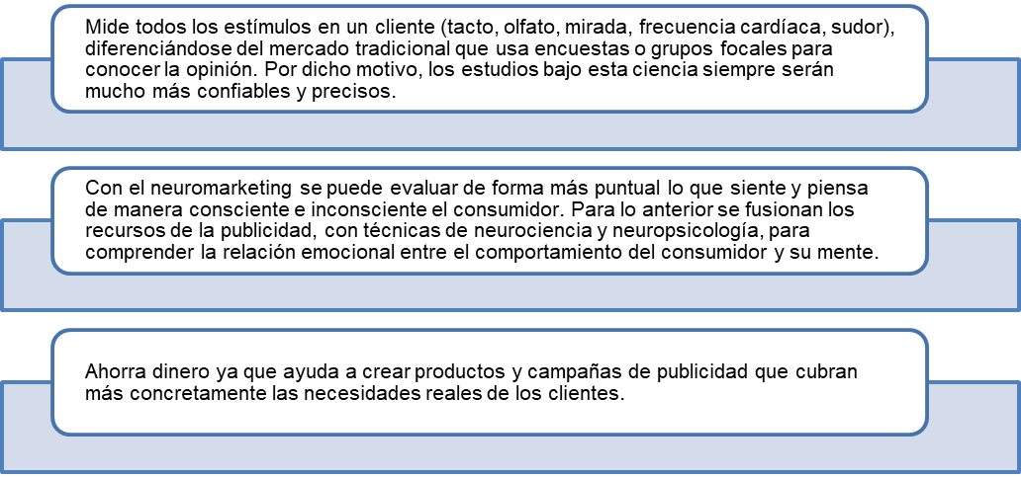

Se invita a observar esas ventajas reflejadas en el siguiente video de Heineken:

|  |  |
| --- | --- |
| Cerveza, Dia Del Padre, Beber, Refresco | La marca de cervezas impulsó una campaña de uno de sus productos que tal vez sería difícil de vender en un inicio: una cerveza “cero” alcohol. Para ello, se basa en imágenes donde se muestra una figura de autoridad que conecta con la audiencia.  Se muestran en el video dos corredores de autos, padre e hijo, quienes compiten en diferentes escenas de manera sana, para establecer quien será el próximo conductor. Lo que busca este anuncio es generar un impacto para que los consumidores terminen con un mensaje claro “si el personaje bebe cerveza sin alcohol, por qué yo no”. De esta forma, utiliza el *neuromarketing* visual para su comunicación. |

**3.4. Tecnología y consumidor**

Todas las tecnologías que se usan hoy día para realizar análisis de *neuromarketing* fueron aplicadas desde años atrás con la intención de conocer el comportamiento del público con respecto a una problemática x. Es así como en los años 60, el investigador y psicólogo Herbert Krugman, comenzó con la utilización del pupilómetro en fines comerciales para indagar acerca del interés del ser humano con respecto a lo que veían en televisión. Durante esos años, también se iniciaron experimentos para conocer las reacciones emocionales del público, a través del *Galvanic Skin Response* (GSR)

Para la década de 1970 aparece el [*Eye Tracking*](https://es.semrush.com/blog/eye-tracking/)*,* que brindó información de los usuarios al observar diferentes cosas como un empaque, un envase, una página web, entre otras.En esta época otros investigadores también comenzaron a analizar los dos hemisferios del cerebro encontrando información importante en los datos que se arrojaban.

Actualmente hay muchos investigadores y empresas que se dedican al *neuromarketing* que afirman que el tipo de publicidad que se hace con esta herramienta es mucho más científico que creativa, donde se observa y se interpretan resultados haciendo uso de la tecnología para luego tener un mejor y acertado resultado en la creación de campañas publicitarias.

En este punto también es importante hablar de las generaciones y de su incursión en la tecnología. Los *millennials* y su posterior generación, la Z, tienen siempre al alcance sus compras a través de un clic. Están familiarizados con la tecnología y también con el desapego, ya que bienes materiales como una casa, un carro, un tv, los hacen menos libres para saltar de una marca a otra según corresponda la tendencia y donde la tecnología los lleve. Viven también en una economía que les impulsa y les permite viajar y junto a ese gusto, también se hacen presentes artefactos que han cambiado su manera de comprar y acceder a los destinos, como, por ejemplo; tablets, portátiles, cámaras de última generación, etc.

Lo anterior es importante, ya que les deja un gran reto a las compañías de turismo y de todos los campos, para conocer los gustos, pensamientos, emociones, de generaciones tan cambiantes y tecnológicas como las de hoy día.

**4. Creación de contenido**

|  |  |
| --- | --- |
| La creación de contenidos es un término usado en el mercadeo digital para referirse a toda la información o entretenimiento que se le puede ofrecer al usuario, en forma de videos, artículos, audios, imágenes, que son distribuidos a través de los diferentes canales digitales para atraer a los clientes y conectarlos con lo que la marca ofrece. Todo lo anterior hace parte del *inbound* *marketing* que ha tomado una gran importancia ya que busca impactar a los usuarios con contenido que les sea aportante, en vez de incomodarlos con información que ni siquiera solicitan.  Los contenidos digitales son una estrategia muy buena cuando se usan de manera correcta con fines comerciales, pues ayudan a que los clientes se conecten de manera emocional y racional con la marca, viendo en estos pilares de confianza, inspiración y empatía que contribuyen a posicionar su imagen en el mercado y en los motores de búsqueda. | Marketing De Medios Sociales, Seo |

El proceso para crear contenido no se debe basar, entonces, en el azar o en la intuición del equipo de mercadeo; por el contrario, se deben llevar a cabo unas fases para que la inversión de tiempo y dinero, valga la pena, a saber:

DI_CF0010_ 4. Fases para crear contenido digital_ Pasos

**4.1. Metodologías**

Como se vio anteriormente, se deben llevar a cabo unos pasos de planeación para poder crear el contenido que den respuesta a las necesidades de los clientes objetivo. Cuando hacemos esto, nos estamos enfocando en una estrategia de mercadeo de contenido, donde se definen ítems mucho más educativos y de menos de venta comercial.

En esa estrategia se deben tener presentes algunos aspectos:

* Usuarios para quienes se crea el contenido.
* La necesidad que va a resolver el contenido.
* El valor y lo que hace único al contenido.
* Los formatos en los que se va a crear el contenido (videos, archivos, fotos…).
* Los canales en los que se publicará el contenido.

A partir de lo anterior, se profundizará sobre la MIA que se refiere a la metodología “Mínima Asombrosa, la cual es nombrada así por la facilidad con la se puede explicar y sus sencillos pilares para crear contenido de éxito” (García, 2020). La MIA se enfoca en crear contenido aportante, pero a través de una estrategia; dicho de otra manera, a través de un proceso compuesto por unos pasos que contribuyan a alcanzar la meta.

Esta metodología se basa en cinco pilares que todo buen creador de contenido debe aplicar:

DI_CF0010_ 4.1 Metodología MIA_ Tarjetas

Teniendo en claro estos pilares, se procede a definir días específicos de la semana en los que se deben publicar esos contenidos. Luego se diseña un calendario donde se determinan los títulos y el contenido asociado a cada uno de ellos para las publicaciones; este siempre se debe estipular antes de iniciar las publicaciones, no se recomienda hacerlo día con día. Se puede alternar entre los diferentes tipos de contenido para luego identificar las publicaciones más exitosas y los horarios más convenientes. Si se evidencia que alguno de los pilares no está generando mayor impacto, se debe hacer un ajuste y comunicar de otra forma el objetivo.

Ejemplo de contenidos bajo esta metodología:

Pensemos en las publicaciones para una tienda de ropa femenina.

Producto: ropa para mujer.

Contenido: para Instagram.

Publicaciones: 1 por día.

Títulos de publicaciones y tipo de contenido en cada día de la semana:

Lunes - Educar: “Evita que tu ropa se llene de motas. Aprende cómo”.

Martes - Ayudar: “Guíate en la siguiente tabla de medidas para tus camisas”.

Miércoles - Convencer: “Haz caso a las etiquetas, te explicamos por qué”.

Jueves - Entretener: utiliza un meme o una imagen chistosa a la que le puedes agregar información así “Esta es la cara de tu novio cuando te ve con la ropa de…” (el nombre de la marca).

Viernes - Una historia: aparece en un video o en fotos y cuenta porqué decidiste lanzar la marca y los desafíos antes de hacerlo.

* **Aplicaciones para crear contenido digital**

Existen muchas herramientas para crear contenidos digitales que simplifican el trabajo, lo vuelven mucho más rápido y optimizan las publicaciones. Hacer uso de ellas es importante ya que el crear contenido implica encontrar las palabras clave (*keywords*) que representen al post; saber redactar títulos llamativos que generen curiosidad al público; y finalmente diseñar un mensaje claro que le sepa llegar al público objetivo.

A continuación, se indican algunas herramientas y aplicaciones para el diseño de contenido digital:

DI_CF0010_ 4.1 aplicaciones y herramientas para crear contenido digital_ Slider

**4.2 Tipos de contenido**

El *marketing* de contenido le permite a una empresa establecerse como una autoridad en lo que profesa; pero para ello debe brindarle al público un material de calidad, que informe, que entretenga y que sea relevante. El principal beneficio de crear contenido propio, es la confianza que se genera en el público. Los clientes creen en las empresas que presentan un trabajo de calidad y que demuestran la experiencia que tienen en el campo en el que operan.

Existen tres tipos de contenido que pueden fidelizar y comprometer a los usuarios con esta estrategia de mercadeo digital:

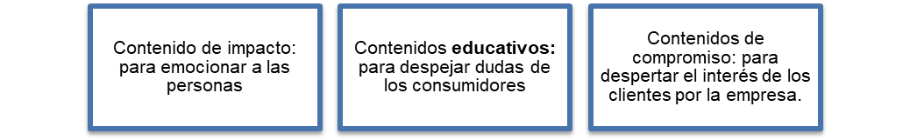

Teniendo claro este tipo de contenido, aquí se presenta la clasificación por formatos texto, imagen, audio y video.

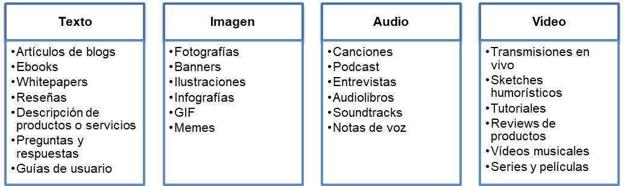

* **Contenido por fase del embudo ventas**

Como se vio anteriormente, el embudo de ventas lleva a conocer la etapa en la que se encuentra el cliente en el proceso de mercadeo hasta lograr la compra. En este numeral se amplía la información correspondiente al contenido que se le debe ofrecer al público objetivo, teniendo clara la etapa en la que se encuentra.

A cada fase del embudo se le aplican diferentes formatos que buscan satisfacer las necesidades de los clientes en ese momento del proceso; cuando se acierta con dicho contenido, los resultados del *inbound* *marketing* fluyen y los usuarios quedan satisfechos.

**4.3. Cronograma de publicaciones por canal**

Un calendario de publicaciones para medios digitales es una herramienta que permite programar y gestionar el contenido alineado a la estrategia de mercadeo en los diferentes canales de la compañía. El diseño de esta herramienta es muy personal ya que se hace según el gusto de cada marca; sin embargo, su fin último es brindar uniformidad, orden y calidad a las publicaciones, para que estas fluyan correctamente durante cada mes; adicional a ello, permite realizar seguimiento a las mismas y efectuar mejoras según los resultados obtenidos.

De manera general, se podría decir que los calendarios incluyen:

* Definición del tipo de contenido que se manejará en cada red social o plataforma.
* Hora de publicación, título, formato y *copy* de los contenidos.
* Establecimiento del objetivo y tipo de campaña.
* Links con documentos o imágenes de referencia.

Algunos de los beneficios de contar con un calendario son:

* **Optimiza tiempos:** con esto se evita crear contenido bajo presión y en un momento inadecuado cuando las ideas no fluyen. Crear publicaciones en dichos momentos genera aún más bloqueos en la creatividad, por ello, con un calendario se hace gestión y control por adelantado.
* **Organización de temas:** con la planificación previa, hay mayor seguridad de tener temas en orden según los diferentes objetivos comunicacionales: educar, informar, entretener, etc. Con el calendario se puede definir la variedad de los temas durante el mes.
* **Estrategia:** al generar orden en las publicaciones, se mejora la estrategia a nivel de comunicación y delegación.

Ahora bien, para la organización del calendario de publicaciones es importante tener en cuenta algunas acciones, pues el desarrollo de contenido es todo un desafío en la vida de los profesionales del *marketing* y se vuelve más complejo a medida que se agregan más canales. Por lo que a continuación se presenta una guía básica para crear un calendario de este tipo:

Acordeón A tipo B

DI_CF10_ 4.3_Cronograma de publicaciones



Tener un cronograma de publicación permitirá tener organizado el plan de mercadeo digital de las empresas, así mismo, ofrece grandes beneficios, entre ellos:

DI_CF010_ 4.3_ Beneficios Cronograma de publicaciones por canal _ Tarjeta

**5. Motores de búsqueda y posicionamiento web**

Este es un conjunto de estrategias y técnicas de optimización creadas en una página web para su visualización orgánica en los motores de búsqueda de Internet como Google, Yahoo y YouTube. La aplicación adecuada de SEO puede mejorar significativamente el tráfico en toda la web y el conocimiento de la marca.

* **Características**

Las estrategias de *marketing* digital generalmente se dirigen a todo tipo de motores de búsqueda de acuerdo con sus particularidades, por lo que, el contenido o empresa, debe estar ubicado en todos los motores de búsqueda y visible para todos los usuarios, independientemente del motor de búsqueda utilizado.

Los motores de búsqueda y posicionamiento web se basan en dos pasos, a saber:

DI_CF010_ 5_ Pasos en la que se basan los motores de búsqueda y posicionamiento web_pasos

**5.1. *Search Engine Optimization***

|  |  |
| --- | --- |
| La optimización de motores de búsqueda es el proceso de mejorar los aspectos internos y externos de un sitio web para aumentar su visibilidad orgánica en el motor de búsqueda. La optimización implica editar el código HTML y el contenido de su sitio web para hacerlo más adecuado y promocionarlo para aumentar su reconocimiento en la web.  Cuando los motores de búsqueda conocen su sitio, pueden escanear el código y el contenido de su sitio e indexar la información. Los motores de búsqueda analizan el contenido de su sitio web para determinar cuándo y dónde aparecerá su sitio web en las páginas de resultados del motor de búsqueda.  El contenido de la página (el texto que se muestra en las páginas web) debe ser atractivo, completo y contener tantas palabras clave como sea posible dentro de límites razonables. Algunos motores de búsqueda, incluido Google®, prestan mucha atención a la cantidad de sitios web que se vinculan a su sitio y determinan la importancia y la clasificación de su sitio. Estos enlaces externos se denominan *backlinks*. | Motor De Búsqueda, Google, Explorador |

A lo anterior se le conoce como SEO, pues traduce "optimización de motores de búsqueda" y en el *marketing* esta estrategia es esencial para que las empresas ganen exposición y visibilidad en el mundo digital, lo que generará en más clientes potenciales, clientes redituables y mayor facturación, es decir, ganancias; y es que, se ha demostrado que los primeros resultados encontrados en Google incrementarán (y significativamente) las oportunidades de ser encontrada la marca; después de todo, el 90% de las personas que buscan en Google simplemente hacen clic en los resultados que aparecen en la primera página del motor de búsqueda.

Aquí hay algunos conceptos y técnicas a considerar en el SEO:

DI_CF010_ 5.1 Conceptos y técnicas del SEO_ Tarjetas

Por otro lado, hay dos elementos principales que definen la posición de una página:

**Relevancia**

Se define como qué tan bien puede responder a una búsqueda o a las preguntas y solicitudes generadas por los usuarios. El objetivo de Google y otros motores de búsqueda es brindar a los usuarios el mejor servicio posible mostrando páginas que son relevantes para ellos, aquí se utilizan técnicas como la optimización de URL y palabras clave, tiempos de carga más rápidos y una mejor experiencia de usuario.

**Autoridad**

Se define como la popularidad del sitio web en que cuantos más clics obtenga un sitio web de un enlace, mejor será considerado por los motores de búsqueda. El objetivo es mejorar los parámetros que definen la popularidad de los sitios web que utilizan motores de búsqueda, enlaces a sitios web, presencia en redes sociales, menciones en los medios, número de usuarios que hicieron clic en su sitio web cuando apareció en los resultados de búsqueda, búsquedas y más.

**5.2. *Search Engine Marketing***

|  |  |
| --- | --- |
| SEM es la abreviatura que se le da al *marketing* de motores de búsqueda o en inglés *search engine* *marketing,* generalmente, se trata de un conjunto de estrategias para potenciar los canales digitales corporativos en los buscadores e integrar la publicidad *on line* con acciones de posicionamiento orgánico. Esta estrategia ayuda a aumentar el conocimiento de la marca y dirigir rápidamente audiencias calificadas (personas que cumplen con ciertas características) a su sitio web. | Lupa, Google, Motor De Búsqueda |

El SEM se conoce, comúnmente, como una colección de herramientas, técnicas y estrategias que ayudan a los motores de búsqueda a optimizar la visibilidad de su sitio web y páginas web. En definitiva, el objetivo es ser cada vez más visibles en los resultados de búsqueda de Google y otros sitios similares cuando los usuarios buscan palabras clave relacionadas con nuestra marca. En general, las páginas de búsqueda en Google y otros sitios web muestran dos tipos de resultados:

DI_CF010_ 5.2 Tipos de resultados SEM_ Slider

**6. Recursos, costos y presupuesto de los canales digitales**

Un presupuesto de *marketing* representa todo el dinero que una empresa está dispuesta a gastar en proyectos relacionados con el *marketing,* por lo general, un trimestre o un año. El presupuesto de *marketing* puede incluir costos de publicidad digital, contenido web patrocinado, nuevos vendedores, registros de dominios de blogs e incluso *software* de automatización de *marketing.*

Al crear un presupuesto de *marketing,* hay algunas cosas que debe considerar al planificar los gastos:

* ***Software***: para medios digitales, es posible que necesite software para crear campañas de *marketing* y administrar sus procesos diarios.
* **Trabajador independiente:** si tiene una campaña temporal o desea probar una nueva estrategia de *marketing,* es posible que deba contratar a un trabajador independiente a corto plazo antes de contratar a un empleado de tiempo completo.
* **Nuevos empleados:** al contratar empleados de tiempo completo, debe planificar costos como computadoras, tecnología, beneficios y requisitos para contratar a esas personas.
* **Publicidad:** planificar el presupuesto para oportunidades pagas, como publicidad en motores de búsqueda y redes sociales.
* **Creación de contenido:** tendrá que dedicar un tiempo pagado a crear contenido como videos, fotos e incluso publicaciones de blog.

**6.1. Generalidades de los canales digitales**

|  |  |
| --- | --- |
| Modelo, Diseño, Sitio Web, Blog, Tema | El principio básico del *marketing* es disponer de las herramientas necesarias para informar a los consumidores de la existencia de productos destinados a satisfacer sus necesidades específicas. Y es aquí donde los canales digitales juegan un papel activo como herramienta que posibilita la comunicación directa entre las marcas corporativas y el público en general.  Es un canal que sirve para prestar servicios, comunicar o vender a través de computadoras, tabletas o teléfonos móviles, en otras palabras, los canales digitales ayudan a lograr el conocido "omnicanal" o "acceso del cliente en cualquier momento y lugar". Hay dos tipos de canales, uno es tu empresa (sitio web de la empresa, tu tienda online B2B o B2C o app comercial) y la otra es externa (*marketplace* o tienda de terceros). |

**6.2. Características**

Los medios digitales juegan un papel mucho más importante en el proceso de *marketing* digital y en el ciclo de vida del producto. A diferencia de otros canales de comunicación, los canales digitales brindan la oportunidad de capturar datos invaluables sobre el conocimiento del producto y la efectividad de la campaña en el mercado. Todos ellos permiten:

* **Disponibilidad:** los clientes o usuarios pueden acceder a los canales y realizar solicitudes en cualquier momento y en cualquier lugar.
* **Atención al usuario:** uno de los principales beneficios de digitalizar una empresa (y automatizar el proceso para hacerlo) es la capacidad de brindar sus servicios con una mayor calidad sin la necesidad de una persona responsable, pues, al hacer esto, encontrará que la inversión en mano de obra interna se reduce.
* **Información:** el cliente o usuario se hace cargo de parte del proceso en sí, es decir, puede ver información como pedidos, ofertas y facturas, realizar pedidos y administrar entregas. Brindar este tipo de servicio mejora la eficiencia de su negocio.
* **Automatización:** otra característica de los canales digitales más comunes a considerar como herramienta para la adquisición de datos y distribución de información es que están diseñados para realizar tareas específicas de forma automática.
* **Relación marca-cliente:** no se puede ignorar la eficiencia y practicidad de los canales digitales como medio de comunicación que permite a las empresas mantenerse en contacto con sus clientes.

Es importante, no confundir estos canales con los canales tradicionales (teléfono, catálogos en papel o PDF, folletos o fuerza de ventas y publicidad interna), es digital en teoría, pero se parece mucho al tradicional (correo, WhatsApp, telegramas, redes sociales, etc.), porque requiere que alguien detrás de ti lo gestione en el día a día.

**6.3. Clasificación**

Según los expertos en la materia, hay tres tipos de canales que deben ser considerados en una estrategia efectiva de contenido digital: propiedad, pago y adquisición:

|  |
| --- |
| Estimado equipo de producción  Por favor diagramar e incluir en este espacio el Editable 23 Imagen: Canales digitales |

A continuación, se explica cada una de las circunferencias que conforman el anterior gráfico:

DI_CF010_6.3_Clasificación de canales digitales- Presentación Interactiva modal

Un claro ejemplo de ello es un comentario positivo sobre una marca en las redes sociales. Estos mensajes no solo crean una imagen positiva para la empresa, sino que también son más creíbles y convierten a los consumidores en embajadores de la marca, pero, ¿cómo llegar a este hecho?

Al igual que con la estrategia de *marketing* de contenido orgánico, el éxito en los canales que se adquieran depende del tiempo, la paciencia y el contenido influyente, regular y de alta calidad. ¡Hay que convencer a la audiencia!

1. **Síntesis**

Estimado equipo de producción, el esquema de síntesis se encuentra en la carpeta anexos: Anexo 12 Sintesis_Campaña de mercadeo.svg

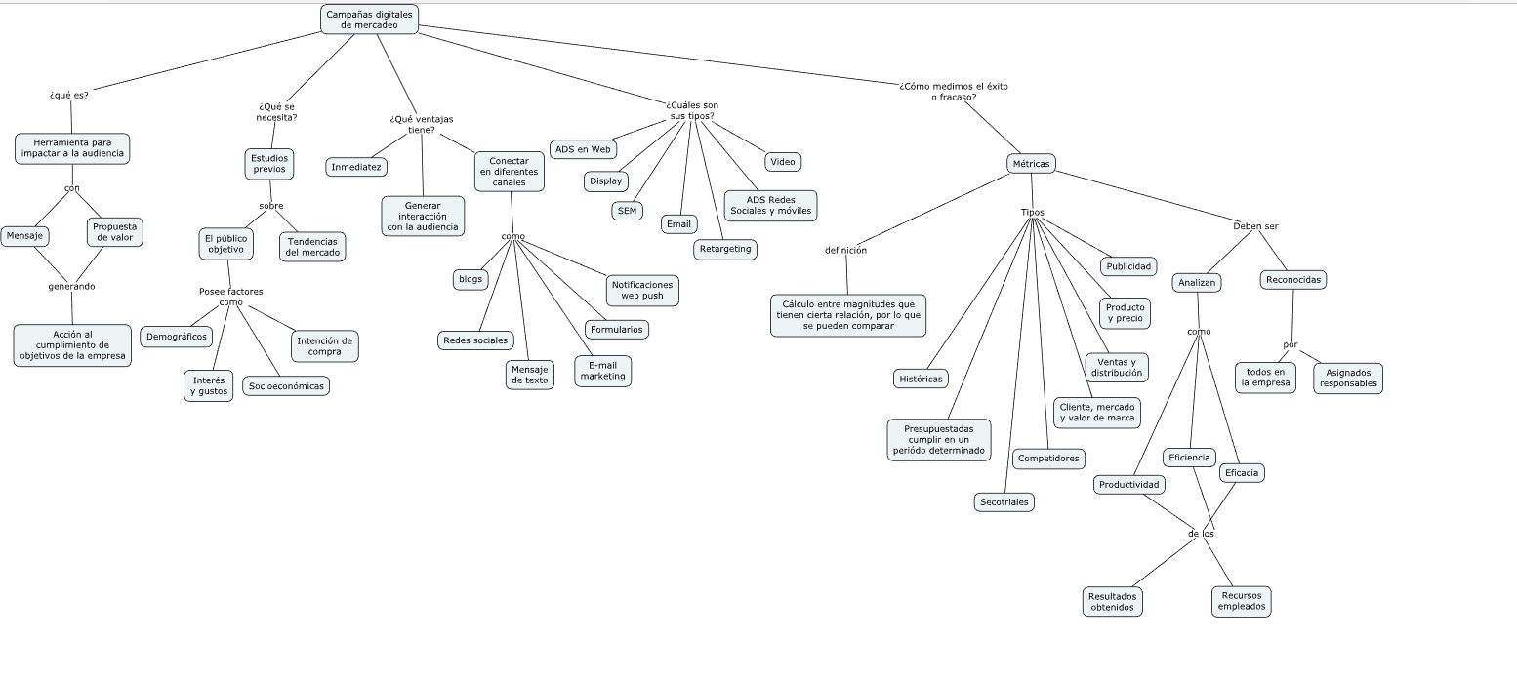

1. **ACTIVIDADES DIDÁCTICAS**

|  |  |
| --- | --- |
| DESCRIPCIÓN DE ACTIVIDAD DIDÁCTICA | |
| Nombre de la Actividad | Lo que sabemos sobre la campaña de mercadeo |
| Objetivo de la actividad | Identificar conceptos clave sobre las campañas de *marketing* digital de acuerdo con métricas. |
| Tipo de actividad sugerida | Cuestionario |
| Archivo de la actividad  (Anexo donde se describe la actividad propuesta) | Carpeta de anexos/ ACTIVIDADES DIDÁCTICAS CF010.docx |

1. **MATERIAL COMPLEMENTARIO**

|  |  |  |  |
| --- | --- | --- | --- |
| Tema | Referencia APA del Material | Tipo de material  (Video, capítulo de libro, artículo, otro) | Enlace del Recurso o  Archivo del documento o material |
| Recursos, costos y presupuesto de los canales digitales. | Merodio, J. (2010). *Marketing digital en redes sociales.* [https://openlibra.com/es/book/marketing -en-redes-sociales](https://openlibra.com/es/book/marketing-en-redes-sociales) | Libro | [https://openlibra.com/es/book/*marketing* -en-redes-sociales](https://openlibra.com/es/book/marketing-en-redes-sociales) |
| *Neuromarketing*  en el turismo | Varios. (2013). *Estrategias de marketing digital para pymes.* [OpenLibra | Estrategias de *marketing* digital para pymes](https://openlibra.com/es/book/estrategias-de-marketing-digital-para-pymes) | Libro | [OpenLibra | Estrategias de *marketing* digital para pymes](https://openlibra.com/es/book/estrategias-de-marketing-digital-para-pymes) |
| Creación de contenido | [Pavan, B., Velasco, J., Jiménez, F., Marilín, G., y Acevedo](https://openlibra.com/es/collection/search/term/barbara+pavan+juan+jesus+velasco+fernando+jimenez+marilin+gonzalo+e+inti+acevedo), I. (2012). *Las mejores prácticas en redes sociales para empresas: guía y casos de éxito.* [OpenLibra | Las mejores prácticas en redes sociales para empresas: guía y casos de éxito](https://openlibra.com/es/book/las-mejores-practicas-en-redes-sociales-para-empresas-guia-y-casos-de-exito) | Libro | [OpenLibra | Las mejores prácticas en redes sociales para empresas: guía y casos de éxito](https://openlibra.com/es/book/las-mejores-practicas-en-redes-sociales-para-empresas-guia-y-casos-de-exito) |
| Generalidades de las métricas | Emprendedores DSC. (2022). *Mapa estratégico y sus cuatro perspectivas. Episodio 39 mapa estratégico para emprendedores.* [Pódcast]. Google Podcast. <https://podcasts.google.com/feed/aHR0cHM6Ly93d3cuaXZvb3guY29tL3BvZGNhc3QtZW1wcmVuZGVkb3Jlcy1kc2NfZmdfZjExMjE0MzY0X2ZpbHRyb18xLnhtbA/episode/aHR0cHM6Ly93d3cuaXZvb3guY29tLzgwMzQyOTY4?sa=X&ved=0CAgQuIEEahcKEwiw7snmuOT3AhUAAAAAHQAAAAAQQA> | Podcast | <https://podcasts.google.com/feed/aHR0cHM6Ly93d3cuaXZvb3guY29tL3BvZGNhc3QtZW1wcmVuZGVkb3Jlcy1kc2NfZmdfZjExMjE0MzY0X2ZpbHRyb18xLnhtbA/episode/aHR0cHM6Ly93d3cuaXZvb3guY29tLzgwMzQyOTY4?sa=X&ved=0CAgQuIEEahcKEwiw7snmuOT3AhUAAAAAHQAAAAAQQA> |
| Cuadro de Mando del Marketing (CMMK) | [Ealde Business School](https://www.youtube.com/c/EaldeEs) (2018). Cómo elaborar un Cuadro de Mando en Marketing Digital [Video]. YouTube. <https://youtu.be/TsyyHiOalD0> | Video | <https://youtu.be/TsyyHiOalD0> |
| Cuadro de Mando del Marketing (CMMK) | Cyberclick • Marketing Digital. (2020).  *Métricas marketing digital: las más importantes explicadas.* [Video]. YouTube. <https://youtu.be/R4ZMiTnBZuM> | Video | <https://youtu.be/R4ZMiTnBZuM> |
| Cuadro de Mando del Marketing (CMMK) | El arte de ser empresario. (2018). *Indicadores de gestión ejemplos prácticos*. [Video]. YouTube. <https://youtu.be/zffkymCxWfA> | Video | <https://youtu.be/zffkymCxWfA> |
| Tecnología y consumidor | [Adobe Photoshop](https://www.youtube.com/adobephotoshop). (2021). *The world is your canvas. Adobe Photoshop.* [Video]. YouTube. <https://youtu.be/RGSN4S5jn4o> | Video | <https://youtu.be/RGSN4S5jn4o> |
| Search Engine Marketing | Club de la excelencia del servicio al cliente. (2017). *Increíble marketing sensorial – Pepsi*. [Video]. YouTube. <https://youtu.be/RUnFnBhRzGc> | Video | <https://youtu.be/RUnFnBhRzGc> |
| *Neuromarketing*  en el turismo | Heineken. (2020). *Ejemplo campaña* *neuromarketing.*  [Video]. YouTube. <https://youtu.be/iN3pKkuYqtM> | Video | <https://youtu.be/iN3pKkuYqtM> |
| Cuadro de Mando del Marketing (CMMK) | [Juan Merodio](https://www.youtube.com/user/juanmerodio). (2018). *Video: 25 Herramientas esenciales para trabajar el marketing digital.* [Video]. YouTube. <https://www.youtube.com/watch?v=y6BtdA_LDGA> | Video | <https://www.youtube.com/watch?v=y6BtdA_LDGA> |
| Motores de búsqueda y posicionamiento web | Coffee Power. (2021). *Optimización en motores de búsqueda - SEO (Explicado) con Danny Sierra | Episodio #58* [Video]. YouTube. <https://www.youtube.com/watch?v=cpNbfZhNSOw> | Video | <https://www.youtube.com/watch?v=cpNbfZhNSOw> |
| Cuadro de Mando del Marketing (CMMK) | Elabs Consulting - Agencia de Marketing Digital (2021). *Cómo hacer un presupuesto de marketing digital 📝✅ - Ejemplos Reales.* [Video]. YouTube. <https://youtu.be/QTQng2_wghc> | Video | <https://youtu.be/QTQng2_wghc> |
| Tipos de conversiones | InboundCycle - Marketing y ventas inbound. (2022). *Medios propios, pagados y ganados: ¿qué son y cómo podemos capitalizarlos?*  [Video]. YouTube. <https://www.youtube.com/c/InboundCycle> | Video | <https://www.youtube.com/c/InboundCycle> |

1. **GLOSARIO:**

|  |  |
| --- | --- |
| TÉRMINO | SIGNIFICADO |
| Analítica web | práctica relacionada con el análisis de sitios web para obtener toda la información relevante. En el mundo del *marketing* digital se utiliza para saber cómo se comportan los usuarios y ayudarles a tomar estrategias y decisiones en base a la información que reciben. |
| B2B | concepto de *marketing* derivado del término entre empresas. Este es el nombre que se le da a una empresa que dirige sus servicios y productos a otras empresas, a diferencia del B2C y el negocio a consumidores donde la empresa trabaja directamente con el consumidor final. |
| *Buyer* persona | personaje ficticio que se crea con las características del público objetivo. Un prototipo de cliente ideal con rasgos tanto físicos como de personalidad. |
| *Lead* | oportunidades de negocio, es decir, los contactos que, por medio de una estrategia de *in bound marketing*, dejan su información clave para lograr identificar a los clientes potenciales y nutrirlos con contenidos relevantes hasta que estén listos para comprar. |
| Embudo de ventas | etapas por las que un usuario pasa antes de convertirse en cliente de una empresa, desde la comprensión de un problema hasta la consideración de compra y la decisión final. |
| Conversión | término usado para representar el proceso de atraer usuarios a tu base de contactos y hacerlos llegar hasta el fondo del embudo de ventas. |
| *Marketing Qualified Leads* (MLQ) | nombre utilizado para los *leads* que se encuentran en un proceso avanzado de calificación por parte del equipo de *marketing* |

1. **REFERENCIAS BIBLIOGRÁFICAS:**

García, A. (2020). *¿Cómo crear contenido para cada red social?* Innovando digital. <https://innovandodigital.com/creacion-de-contenido/como-crear-contenido-para-cada-red-social/>

ISOTools. (2015). *Las perspectivas del cuadro de mando integral.* ISOTools. <https://www.isotools.org/2015/08/08/las-perspectivas-del-cuadro-de-mando-integral/#:~:text=Las%20perspectivas%20del%20Cuadro%20de%20Mando%20Integral%20ayudan%20a%20organizar,determinado%20%C3%A1mbito%20de%20la%20organizaci%C3%B3n>

Kaplan, R. S., y Norton, D. P. (2002). *¿Qué es un cuadro de mando?* Gestión 2000.

1. **CONTROL DEL DOCUMENTO**

|  |  |  |  |  |
| --- | --- | --- | --- | --- |
|  | Nombre | Cargo | Dependencia  *(Para el SENA indicar Regional y Centro de Formación)* | Fecha |
| Autor (es) | Zuleidy María Ruiz Torres | Experto temático | Centro de Comercio y Servicios - Regional Tolima | Mayo 2022 |
| Gloria Alexandra Orejarena Barrios | Diseñadora Instruccional | Regional Distrito Capital  Centro de Gestión Industrial | Mayo 2022 |
| Silvia Milena Sequeda Cárdenas | Asesora metodológica | Regional Distrito Capital - Centro de Diseño y Metrología. | Mayo de 2022 |
| Rafael Neftalí Lizcano Reyes | Responsable del equipo de desarrollo curricular | Regional Santander - Centro Industrial de Diseño y la manufactura. | Mayo de 2022 |
|  | José Gabriel Ortiz Abella | Corrector de estilo | Regional Distrito Capital - Centro de Diseño y Metrología. | Junio del 2022. |

1. **CONTROL DE CAMBIOS**

**(Diligenciar únicamente si realiza ajustes a la Unidad Temática)**

|  |  |  |  |  |  |
| --- | --- | --- | --- | --- | --- |
|  | Nombre | Cargo | Dependencia | Fecha | Razón del Cambio |
| Autor (es) | Alix Cecilia Chinchilla Rueda | Asesor metodológico | Centro de gestión de Mercados, Logística y  Tecnologías de la Información | Julio 2023 | Adecuación de contenidos de acuerdo a la directriz de la Dirección General. |
|  | Liliana Victoria Morales Guadrón | Responsable Línea de Producción Distrito Capital. | Regional Distrito Capital - Centro de gestión de mercados, Logística y Tecnologías de la información. | Julio de 2023 | Adecuación de contenidos de acuerdo con la directriz de Dirección General. |

**Nota:**Para la propuesta instruccional se deben tener en cuenta las métricas desarrolladas en el equipo:

<https://drive.google.com/drive/u/1/folders/1UiJvaklSCICR4BaQ7ga_q04JFa53h_u_>